Lần đầu tiên Nga triển khai toàn bộ 8 tàu phá băng hạt nhân để duy trì các tuyến xuất khẩu qua Bắc Cực
Malte Humpert
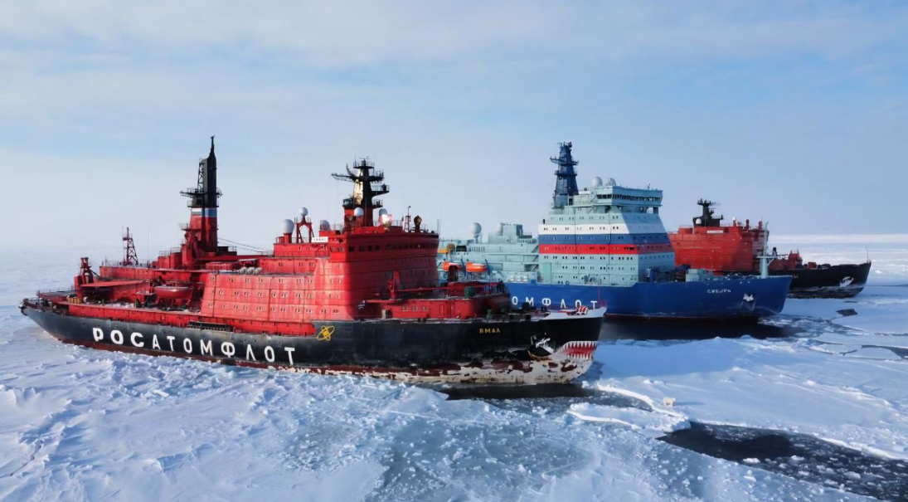
Ba tàu phá băng hạt nhân của Nga hoạt động tại Bắc Cực
Lần đầu tiên, Nga đã triển khai đồng thời toàn bộ hạm đội gồm 8 tàu phá băng chạy bằng năng lượng hạt nhân nhằm duy trì các tuyến hàng hải mùa đông tại Vịnh Ob và Vịnh Yenisei, qua đó nhấn mạnh tầm quan trọng chiến lược của các tuyến xuất khẩu năng lượng ở Bắc Cực.
Đợt triển khai chưa từng có này tập trung vào việc bảo đảm dòng chảy xuất khẩu dầu mỏ, khí tự nhiên hóa lỏng (LNG) và khoáng sản từ các khu vực sản xuất ở Bắc Cực của Nga, bao gồm cảng dầu Arctic Gate, Yamal LNG và Norilsk Nickel.
Hiện nay, các tàu phá băng hạt nhân Taymyr, Yamal, Arktika, Yakutiya, Sibir và 50 Let Pobedy đang hoạt động tại Vịnh Ob, còn các tàu Ural và Vaygach được phân công tới Vịnh Yenisei và sông Yenisei, hỗ trợ hoạt động hàng hải phục vụ các cảng và bến đầu cuối nằm sâu trong nội địa Siberia.
Đội tàu phá băng hạt nhân của Nga bao gồm hai tàu mớn nước nông đặc biệt là Taymyr và Vaygach, được thiết kế riêng để hoạt động tại các cửa sông Bắc Cực. Khả năng phá băng trong vùng nước hạn chế khiến chúng trở thành lực lượng thiết yếu để duy trì các tuyến xuất khẩu từ các bến nội địa trong mùa đông.
Hạm đội hiện tại cũng bao gồm hai tàu phá băng hạt nhân thuộc lớp Arktika nguyên bản: Yamal và 50 Let Pobedy.

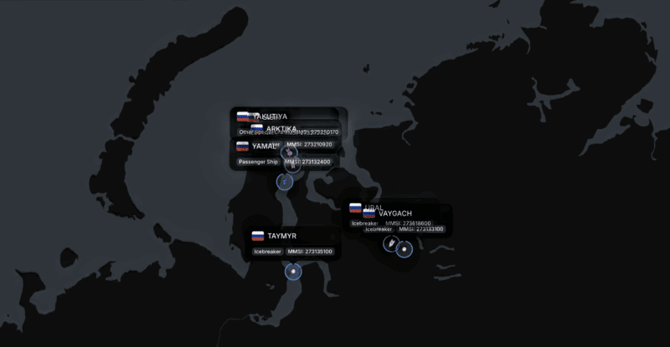
Tám tàu phá băng chạy bằng năng lượng hạt nhân đang hoạt động ở vùng Cực
Lần đầu tiên, cả bốn tàu phá băng hạt nhân lớp Arktika Project 22220 thế hệ mới được triển khai đồng thời. Các tàu Arktika, Ural, Sibir và Yakutiya đại diện cho tương lai năng lực phá băng chạy bằng hạt nhân của Nga, với công suất lớn hơn, hiệu quả cao hơn và khả năng hoạt động được cả ở vùng biển Bắc Cực nước sâu lẫn vùng ven bờ nước nông nhờ mớn nước điều chỉnh được.
Trong thời gian tới, Nga còn 3 tàu phá băng hạt nhân lớp Arktika mới đang được đóng. Chukotka, Leningrad và Stalingrad dự kiến đưa vào hoạt động lần lượt vào các năm 2026, 2028 và 2030, nâng tổng số tàu lớp Arktika mới lên 7 chiếc; tuy nhiên, các lệnh trừng phạt của phương Tây đối với Rosatomflot đã làm chậm tiến độ đóng mới.
Song song đó, tàu phá băng cỡ lớn Leader-class Rossiya được kỳ vọng sẽ cho phép hàng hải được quanh năm trên Tuyến đường biển phương Bắc vào khoảng năm 2030, nhưng tiến độ hoàn thành đã nhiều lần bị lùi lại. Theo các cập nhật, hiện con tàu mới hoàn thành khoảng 30%.
Ngoài lớp Arktika mới, Nga đang phải đối mặt với đội tàu phá băng đã già hóa, trong khi các lệnh trừng phạt của phương Tây làm chậm nỗ lực đổi mới các tàu phá băng thông thường.
Ngay cả khi lớp Arktika đạt quy mô 7 tàu, con số này vẫn không đủ để duy trì ổn định hoạt động trong mùa đông khi các tàu Taymyr, Vaygach và Yamal cũ hơn lần lượt hết hạn sử dụng trong vài năm tới. Mỗi tàu này đã phục vụ từ cuối thập niên 1980 và đầu thập niên 1990. Hiện Nga chưa có kế hoạch mở rộng đội tàu lớp Arktika vượt quá 7 chiếc.
Ngay cả với việc triển khai toàn bộ 8 tàu phá băng hạt nhân, Nga vẫn đối mặt với tình trạng thiếu nghiêm trọng tàu chở dầu và tàu LNG có cấp chạy trong băng cao. Hạn chế này được minh họa gần đây khi tàu LNG cấp chạy trong băng trung bình Buran không thể tiếp cận dự án Arctic LNG 2 sau nhiều lần thử.
Sau khi chờ đợi nhiều ngày tại cửa Vịnh Ob, con tàu cuối cùng đã từ bỏ nỗ lực và quay trở lại từ Biển Kara về vùng nước không có băng của Biển Barents, cho thấy rằng ngay cả năng lực phá băng vượt trội cũng không thể hoàn toàn bù đắp cho sự thiếu hụt các tàu được gia cường chống băng trong mùa đông ở Bắc Cực.
--------------------------------------------

